УДК 628.147.22

ХИМИЧЕСКИЕ ФАКТОРЫ, ВЛИЯЮЩИЕ
НА ЗАЩИТУ МЕТАЛЛОВ ОТ КОРРОЗИИ

А.А. Карчагина
Саратовский государственный технический университет имени Гагарина Ю.А.

Аннотация. В данной статье рассмотрен процесс электрохимической реакции, которая происходит между металлом, электролитом и кислородом при взаимодействии с окружающей средой. В статье рассмотрены причины неустойчивости конструкционных материалов к воздействию веществ, при воздействии с контактирующей средой. Так же в статье приведены основные закономерности электрохимической коррозии металлических материалов, приводящие к самопроизвольному разрушению различных металлов и сплавов.
Ключевые слова: коррозия, химическая коррозия, электрохимическая коррозия, скорость коррозии металлов

CHEMICAL FACTORS AFFECTING
THE PROTECTION OF METALS FROM CORROSION

A.A. Karchagina
Yuri Gagarin State Technical University of Saratov

Abstract. This article discusses the process of electrochemical reaction that occurs between metal, electrolyte and oxygen when interacting with the environment. The article discusses the causes of instability of structural materials to the effects of substances when exposed to a contact medium. The article also presents the basic laws of electrochemical corrosion of metal materials, leading to spontaneous destruction of various metals and alloys.
Keywords: corrosion, chemical corrosion, electrochemical corrosion, metal corrosion rate

В отраслях с использованием металлических оборудований и конструкций проблема, связанная с коррозией, является довольно распространенной. Выделим несколько ключевых аспектов:
– старение металлофонда;
– физический и моральный износ;
– реновация;
– косвенные потери;
– безопасность.
Такие профилактические меры, как регулярные инспекции и защитные покрытия важно принимать для избегания проблем с коррозией. Помимо этого, не стоит забывать о замене устаревшего оборудования и инвестирования в новые технические обновления. Это значительно снизит риски, связанные с коррозией.
Существует два основных вида коррозии. Рассмотрим их подробнее:
1. Химическая коррозия – происходит в результате химической реакции между материалом и элементами окружающей среды (кислород или влага);
2. Электрохимическая коррозия – происходит в результате электрохимического процесса, включающего передачу электронов между анодом и катодом в металлической системе.
Покрытия, ингибиторы коррозии и контроль окружающей среды используются для снижения потерь, получаемых коррозией. Такие методы защиты уменьшают воздействие химической реакции на поверхность материалов.
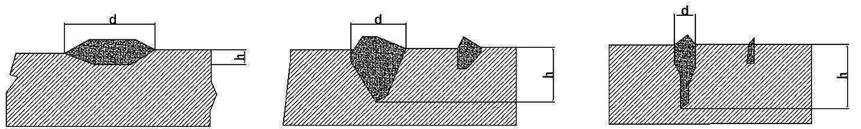
а б в

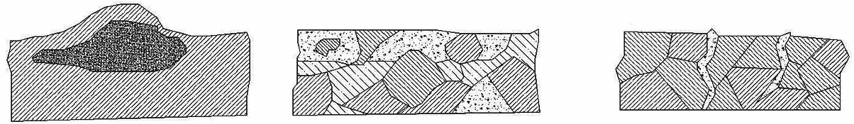
г д е

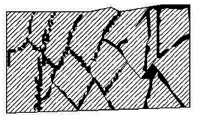
ж

Рис. 1. Основные типы местной коррозии: а – пятнами; б – язвенная;
в – точечная; г – подповерхностная; д – структурно-избирательная;
е – межкристаллитная; ж – внутрикристаллитная

Таблица 1
Деградация существующих металлических конструкций
Конструкции | В эксплуатации | Требуют ремонта или замены
Городские мосты,  путепроводы, туннели | 22 тыс. ед. | 40 %
Водопроводные  и канализационные сети | 270 тыс. км | >30 %
Оборудование котельных и ТЭЦ | – | 35 %
Магистральные:  – нефтепроводы  – газопроводы  – резервуары  Трубопроводные сети  г. Москвы:  – теплоснабжения  – газоснабжения | 49,6 тыс. км  150 тыс. км  >40 тыс. ед.  8 тыс. км  6 тыс. км | >> объема  вновь сооружаемых  >50 %  3 %

Рассмотрим условия протекания электрохимической коррозии (рис. 1):
а) коррозия металлов в жидкости, проводящей электрический ток.
Происходит при:
– полном, неполном и переменном погружении;
– неподвижном состоянии жидкости;
– разных температурах жидкости;
– разном содержании растворенного кислорода в жидкости.
б) коррозия металлов во влажном воздухе.
Происходит при:
– сильной влажности воздуха, вследствие чего образуется тонкая пленка, покрывающая металл;
– образовании на поверхности металла конденсата.
в) коррозия вследствие агрессивного воздействия почвы.
г) коррозия конструкций, проходящая под действием электрического тока.
Происходит при:
– прохождении электрического тока через поверхность металла в электролит;
– циркулировании блуждающих токов в среде, где погружен металл.
д) контактная коррозия. Происходит при работе макропор из металлов, погруженных в электролит;
е) щелевая коррозия. Происходит при действии электролита в узких зазорах между сопряженными металлами;
ж) коррозия под напряжением. Происходит при одновременном действии на металл статических и циклических механических напряжений. Статическое напряжение – если механическое напряжение ниже предела текучести происходит хрупкое разрушение металлов, которое называют коррозионным растрескиванием. При циклическом напряжении снижается предел выносливости по сравнению со значением на воздухе, это явление называется коррозионная усталость;
и) фреттинг-коррозия или коррозия при трении. Происходит при сопряжении металлической поверхности и трении;
к) кавитационная коррозия или кавитационно-коррозионное разрушение. Происходит при одновременном воздействии на металл коррозии и удара;
л) коррозия под влиянием продуктов жизнедеятельности макро- и микроорганизмов.
Рассмотрим подробнее виды коррозионных разрушений на металлические конструкции. Сплошная коррозия металла – процесс, при котором всю поверхность металлической конструкции покрывает коррозия. Сплошная коррозия металла делится на равномерную и неравномерную.
Равномерная коррозия равномерно распределяется по всей поверхности металла, тогда как при неравномерной коррозии процесс распределения проходит неравномерно, что приводит к образованию чешуйчатых неровностей и делает конструкцию менее надежной.
Температура, окружающая среда, влажность, механические воздействия и иные факторы влияют на характер и скорость распространения коррозии на металлических конструкциях. Поэтому во избежание потери эксплуатационной надежности и снижения срока службы металлических конструкций необходимо регулярно проводить мониторинг и обслуживание.
Окисление металлов можно рассматривать как процесс образования химической коррозии. Образующиеся продукты коррозии – химические соединения, содержат металл в окисленной форме. Данный процесс приводит к уменьшению службы металлического оборудования и конструкций, так как создает серьезные повреждения.
Как было указано ранее, газовая коррозия происходит при воздействии газов H₂S, H₂, CO, CO₂, Cl₂, NH₃, перегретого водяного пара и так далее. Данные вещества образуют агрессивную химическую среду, которая приводит не только к окислению, но и к разрушению металлической поверхности.
Существуют газы, способные вызывать газовую коррозию металлов, например:
1. Кислород (O₂) – вызывает окисление металлов в атмосфере, что приводит к образованию оксидов металла.
2. Водородсульфид (H₂S) – при высоких температурах образует серную коррозию.
3. Водород (H₂) – вызывает водородную коррозию, которая приводит к образованию водородных пузырьков в металле, вследствие чего приводит к разрушению.
4. Углекислый газ (CO₂) – при высоких температурах приводит к коррозии металлов.
5. Хлор (Cl₂) – при высоких температурах приводит к хлорной коррозии металлов.
6. Аммиак (NH₃) – в определенных условиях способствует коррозии металлов.
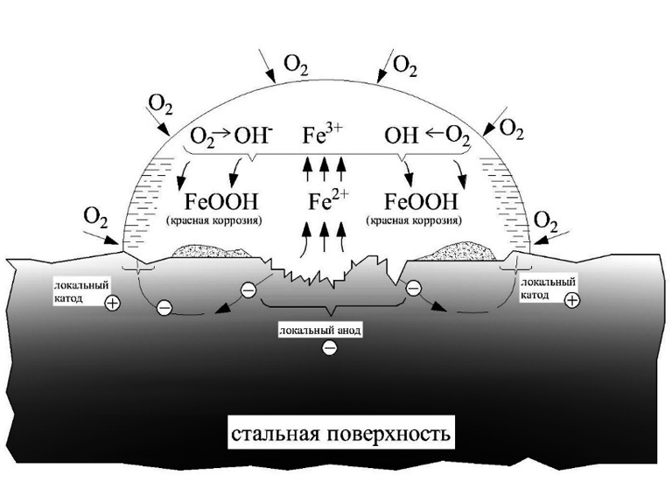

Рис. 2. Электрохимическая кислородная коррозия

В табл. 2 содержится информация о коррозионных нагрузках и коррозии. Коррозия наносит большой ущерб материалам и конструкциям, поэтому ее изучение и поддержание образцов в соответствующей критериям атмосфере имеет колоссальное значение.

Таблица 2
Скорость коррозии r_{corr} для различных
категорий коррозионной активности
Коррозийная категория | Скорость коррозии металлов r_{corr}
Коррозийная категория | Единица  измерения | углеродистая сталь | цинк | медь | алюминий
С1 | г/(м²⋅год)  мкм/год | r_{corr} ≤ 10  r_{corr} ≤ 1,3 | r_{corr} ≤ 0,7  r_{corr} ≤ 0,1 | r_{corr} ≤ 0,9  r_{corr} ≤ 0,1 | Незначительная
С2 | г/(м²⋅год)  мкм/год | 10 < r_{corr} ≤ 200  1,3 < r_{corr} ≤ 25 | 0,7 < r_{corr} ≤ 5  0,1 < r_{corr} ≤ 0,7 | 0,9 < r_{corr} ≤ 5  0,1 < r_{corr} ≤ 0,6 | r_{corr} ≤ 0,6  –
С2 | г/(м²⋅год)  мкм/год | 200 < r_{corr} ≤ 400  25 < r_{corr} ≤ 50 | 5 < r_{corr} ≤ 12  0,7 < r_{corr} ≤ 2,1 | 5 < r_{corr} ≤ 12  0,6 < r_{corr} ≤ 1,3 | 0,6 < r_{corr} ≤ 2  –
С4 | г/(м²⋅год)  мкм/год | 400 < r_{corr} ≤ 650  50 < r_{corr} ≤ 80 | 15 < r_{corr} ≤ 30  2,1 < r_{corr} ≤ 4,2 | 12 < r_{corr} ≤ 25  1,3 < r_{corr} ≤ 2,8 | 2 < r_{corr} ≤ 5  –
С5 | г/(м²⋅год)  мкм/год | 650 < r_{corr} ≤ 1500  80 < r_{corr} ≤ 200 | 30 < r_{corr} ≤ 60  4,2 < r_{corr} ≤ 8,4 | 25 < r_{corr} ≤ 50  2,8 < r_{corr} ≤ 5,6 | 5 < r_{corr} ≤ 10  –
СХ | г/(м²⋅год)  мкм/год | 150 < r_{corr} ≤ 5500  200 < r_{corr} ≤ 700 | 60 < r_{corr} ≤ 180  8,4 < r_{corr} ≤ 25 | 50 < r_{corr} ≤ 90  5,6 < r_{corr} ≤ 10 | r_{corr} > 10  –

К вышесказанному можно сделать вывод, что только детальное изучение причин и механизма проникновения коррозии может предотвратить или уменьшить ее образование. Для полноценной борьбы с коррозией металлов нужны подготовленные специалисты в данной сфере, осведомленные о способах и средствах защиты.

СПИСОК ИСТОЧНИКОВ

- Лучкин Р.С. Коррозия и защита металлических материалов (структурные и химические факторы): электронное учеб. пособие. – Тольятти: Изд-во ТГУ, 2017. – 1 оптический диск. – 269 с.
- Сауткина Т.Н., Никонова В.Т., Сауткина Е.Ю. Особенности исследования коррозии трубопроводов с позиции теории риска // Совершенствование методов гидравлических расчетов водопропускных и очистных сооружений. 2009. № 1 (35). С. 69-76.
- Есин А.И., Сауткина Т.Н. Вероятностная оценка состояния длительно работающих трубопроводов // Техническое регулирование в транспортном строительстве. 2015. № 6 (14). С. 36-39.

